МКОУ «Дракинская СОШ»  Школьный  вестник №5 | 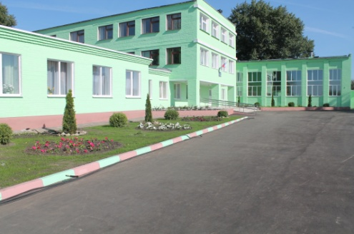  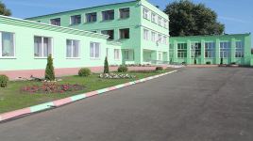
МКОУ «Дракинская СОШ»  Школьный  вестник №5 | «Юнпресс»,  Февраль, 2015г.
В феврале проходил месячник патриотического воспитания, посвящённый 70-летию Великой Победы.
Песни, опалённые войной…  Под таким названием прошёл в нашей школе музыкальный фестиваль солдатской песни, в котором приняли участие все ребята . Песни звучали разные и тронули душу каждого, кто был на мероприятии, потому что готовились к нему все серьёзно и ответственно.  ***  В рамках месячника в каждом классе были проведены различные классные часы, устные журналы, праздники. Обо всех этих мероприятиях вы можете посмотреть информацию и фотографии на сайте нашей школы.  ***  19 и 20 февраля своими праздничными концертами с Днём Защитника Отечества всех поздравили учащиеся 4а класса (классный руководитель Бокова Ольга Ивановна) и 5 класс под руководством Воробьёвой Натальи Васильевны. Спасибо всем, за замечательный праздник и хорошее настроение!  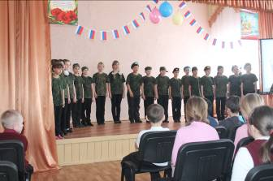 | 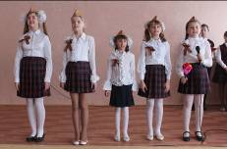  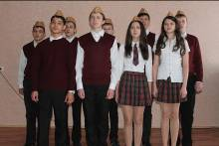  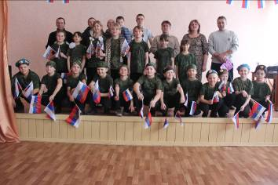


Пионер – это значит «первый» и всегда звучит гордо!
Каждый пионерский отряд в нашей школе носит имя одного из пионеров-героев. И 8 февраля ребята во главе со старшей пионерской вожатой Сериковой Светланой Алексеевной провели пионерский сбор в честь Дня юного героя-антифашиста. Каждый отряд представил дружине рассказ о герое, имя которого для них означает доблесть, смелость, честь, патриотизм и подвиг.
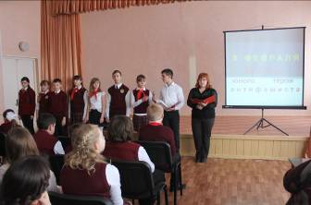
Афганистан болит в моей душе…
Эти строки из песни не оставляют равнодушными не только людей старшего поколения. Наша пионерская дружина носит имя Евгения Боброва, который погиб в Афганистане, выполняя свой интернациональный долг. После проведения традиционного сбора, посвящённого ему, ребята посетили его могилу на сельском кладбище, чтобы почтить его память.
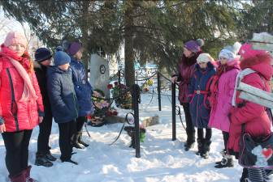

Материнский охрипший беззвучный вой.
Залп прощальный и красный шёлк.
Это мальчик погиб, выполняя свой
Интернациональный долг.
Что он думал, в атаку ту поднявшись,
Перед тем, как упал и умолк?
Тьме отдать непочатую в общем- то жизнь
Свой интернациональный долг!

Зачем встречаются выпускники?
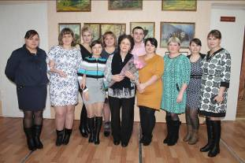

И снова одиннадцатиклассники приглашали выпускников-юбиляров на вечер встречи в нашу школу 6 февраля. Для гостей подготовили развлекательную программу и концерт, на котором выступили ребята из школьного театра, хор пятиклассников, спели песни Воронина В., Прилепина А., Алыев С. и Ломакин С.
Вот и весна на подходе!
Масленица всегда активно празднуется нашими ребятами. На всё село было слышно заводную музыку, хороводу было места мало для пляски. Так весело провели для ребят праздник Масленицы учащиеся 3а и 8 классов, которые под руководством Строгоновой А.Е. и Барановой В.В. подготовили замечательные развлекательные программы с забавами и конкурсами, с песнями и шутками.
